r..._..,_.._..,4 SESION ORI>IN;\RIA DE COMISION TECNJCA DE

ADQUISICIONES.

Comisión del H. Ayuntamiento Constitucional San Juan de los lagos, Jalisco, 2018-2021

En San Juan de los Lagos, Jalisco siendo las 16 diecisiete horas con 15 minutos del día 26 de Marzo del año 2019 dos mil diecinueve, por lo que estando reunidos en el salón de cabildo, los que integran la Comisión, se procede a celebrar esta sesión ordinaria, y acto continuo el servidor público encargado de la Secretaria Técnica de este Ayuntamiento procederá a tomar lista de asistencia y en su caso hacer la correspondiente declaratoria de quorum legal:

l. El Presidente Munici¡pal o su reprelsentante , que será el Presidente del Consejo.
LCI JESUS UBALDO MEDINA
BRISE O 1
11. El Tesorero Municipal. FELIPE
DE JESUS RUIZ PEREZ
111. El Regidor Presidente de la PRESENTE
Comisión de Hacienda LIC. DENIS ALEJANDRA PLASCENCIA CAMPOS.
El Regidor representación de PRESENTE PARTIDO. MTRA. CLAUDIA
JEANETTE CARRANZA
SANTOS.
El R1egidor representélción del PRESENTE
PARTIDO LIC. IVAN JOSE DE JESUS VELoZ MUÑOZ.
VI. El regidor ,representación del
PARTIDO . | LIC. | NORMA
ELIZABETH  AGUIRRE . |  | MACIAS

VIl. El R4 Qidor representEtción del PRESENTE PARTIOO . MTRA OLIVIA
GUILLEN PADILLA
- El Regidor representante del PRE ENTE
PARTIDO. ORA LAURA
ANGELICA CHAVEZ
CONTRERAS .
- El Director de la Unidad de Compras. C. YOLANDA GON2'.ALEZ .
X . Representante del Sector AUSENTE
Empresarial. CAMA¡:;tA DE
COMERCIO MIGUEL ANGEL MAROUEZ DE ALBA.
- . Representante del Sector AUSENTE EmprE!sarial COPARME:X JOSE
GUADALUPE CAMPOS.
- Contralor Munici al AUSE =NT.:.E..=- - -- --------'

ORDEN DEL OlA

1.- Lista de asistencia y declaratoria de quorum .- acuerdo.- este punto del orden del día se encuentra debidamente desaho ¡ado, toda vez que al inicio de esta sesión se tomó lista de asistencia y se hizo la declaratoria de quorum legal.

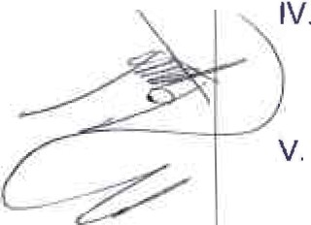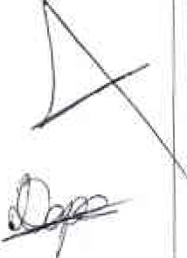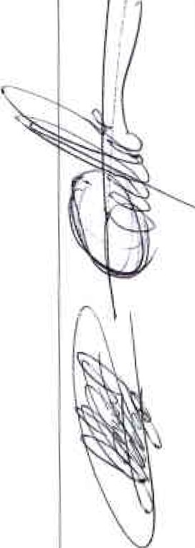

26 dt Marzo del Año 2019
Página 1 de 3

4 SESION OR[HNARIA DE COMISION TECNICA DE

ADQUISICIONES.

2.- lectura del acta anterior y aprobación del orden del dia.- acuerdo.- una vez sometido a consideración el orden del día, previamente circulado, es aprobado por 9 votos a favor de los integrantes presentes que corresponde a una mayoría calificada se aprueba el orden del día sometido.

3.- Informe general respecto a la situación que se guarda por parte de la Dirección de la
Tesorerfa Municipal, en relación a Jos pagos aproximados de gasto y compras:
En uso de la voz el Tesorero Municipal de San Juan de los Lagos, presente cifras
relacionadas con la compra de articules de material diverso del apartado de consumibles, además de comentar que se h Bn realizado pagos a los proveedores que se les tenia retenido el pago desde la administración pasada y que se está poniendo al corriente de
los pendientes de pago.
Acuerdo.- Informativo

4- Informe General de compras por parte de UNIDAD CENTRAL DE COMPRAS DEL MUNICIPIO.
En uso de la vo:z.la titular de la Unidad Central de Compras, presente asuntos por aprobar con los siguienb s gastos pendientes.

Articulo Co tos_ ____-1 Observaciones
Vehículo utilitario para el Sin dato aun, se presentara Se desarr:o:hlla::;r;::a::-- :;:::1_
Rastro Municipal la cotización próxima propuesta de otro vehicu
sesión. antes de la autorización de
la com ra.

----! ...

eparación de maquinaria

1 SU.0·8 MARCA

uipos de cómputo en diversas dependencias
Diagnóstico del equipo Se aprueba el gasto solo
apmximado $19,000 pesos. por el pago del diagnóstico .
Reparación | aproximado
$243,046.00 | sos__-+

Entre los $23,000.00 a tos Dependencias como
$33,000.00 pesos OBRAS PUBLICA,
aproximadamente PROTECCION CIVIL,
OTRAS. Se aprueba la
compra ajustado |  |  | a | las
necesidades |  |  |  | del
de rtamento.
Carrocería . ca,!él enfriadora  para la Dirección del Rastro | Entre los $170,000.00 a los  $185,000 para fijarse en | Se analiza las posibilidades  y se deja pendiente la

MuniC4-I-a=:1'----:---:---+-=u=n'"'"a"' carrocería de F-3.;_5'-0·-=----c..,.o.. m_p.__ ra___ Equipo de fotocopiado para Entre Jos $33,000.00 a los Se deja pendiente la la Dirección de Catastro $67,000.00 pesos varia por compra para analizar más Municipal. las especificaciones de opciones.
L---------------e lo:'-·----------L-----------

5.- ASUNTOS GENEHALES .

A  C  u P  o tr | sunto 1 Costo |  | observaciones
 | ompra de vehículo  tilitario para la Dirección de rotección Civil, con el bjetivo de realizar | Aun no se presentan coti;::aciones. | Unidad central de Compras  presentara las cotizaciones para la próxima sesión .  Se aprueba el gasto, y se  presentara informe posterior
 | aslados sobre material.
Compra de material para Costo aproximado entre los
re aración y mantenimiento 1 $140,000.00 a los

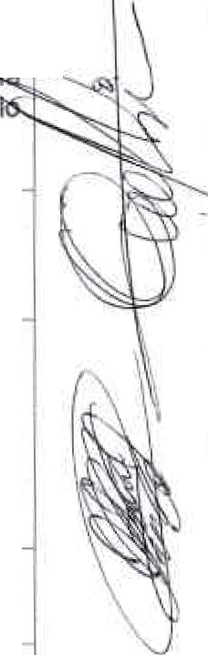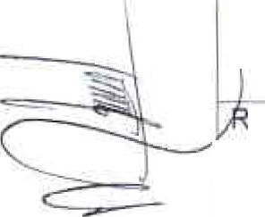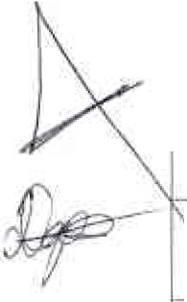

26 d·e Marzo del Año 2019
Pagma 2 de l

4 SESION ORJ)INARIA DE COMISION TECNICA DE A.DQUISICIONES.

la alberca Publica $160,000.00 pesos. a dicha comisión. ubicada en la Martinica Conceptos de mano de
obra, filtros, accesorios para
--------------------la- repara_c=ión---------- ------------------

6.- Señores integrantes de la dicha Comisión, en virtud que ha sido agotado el orden del día, se declara concluida la pres;ente sesión, a las 17 horas con 45 minutos del día de hoy, citando a sesión ordinaria de Comisión, por instrucciones del Presidente Municipal LIC. Jesús Ubaldo Medina Briseño, y se convoca a nueva reunión el día 11 de abril del 2019, a las 13:00 horas, en el salón de sesiones de Ayuntamiento, firmando los que en ella intervinieron, quisieron y supieron hacerlo por y ante el presidente municipal que actúa en unión del servidor P.: · Jico encargado de la Secretaria Técnica de este ayuntamiento que autoriza y d Et, en cumplimiento a lo dispuesto en el Reglamento de la Comisión.

Presiden
LIC. GAMALIEL ROMO GUTIERREZ
Secretaria Técnico

C. LIC. DENIS ALE i6.NDRA PLASCENCIA
CAMPOS.
Regidor Municipal titular de la Comisión de
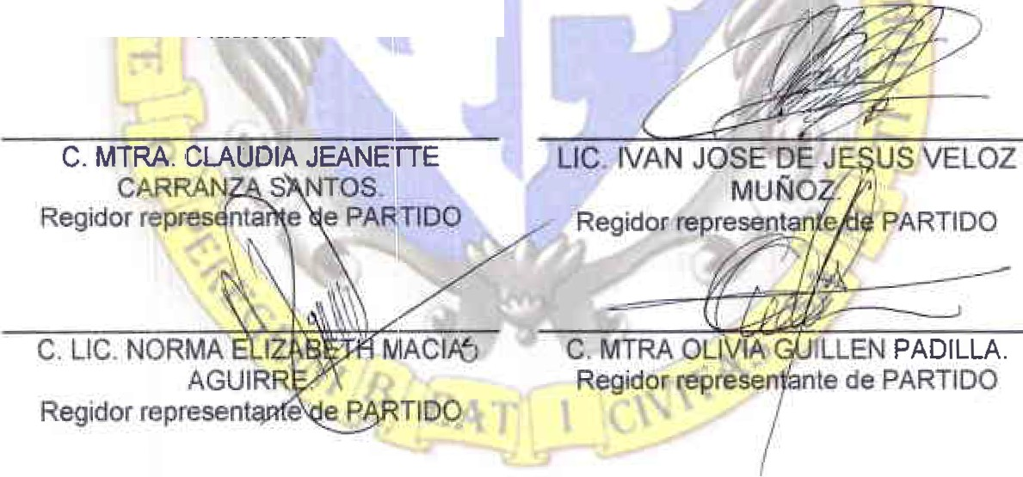Hacienda

LCP

Tesorero M1,.1nicipal.

DRA. LAURA ANGELICA CHA.VEZ CONTRERAS.
Regidor representante de PARTIDO
C. Jose Guadalupe Campos. Representante Del Sector Empresarial COPARMEX

C. Miguel Angel Marquez de Alba Representante Del Sector Empresarial CAMARA. DE COMERCIO .
C. YOlANDA GONZALEZ
Director de Unidad de Compras.

26 de Marzo del Año 20 19
Página J de 3

